НЕЛИНЕЙНЫЕ МАГНИТНЫЕ ЦЕПИ
Схематические изображения магнитопроводов с размещением намагничивающих катушек, способа их намотки на сердечник и указанием положительных направлений токов в них приведены в разделе «Варианты контрольных работ».
Параметры магнитной цепи заданы в табл. 4.2. Приняты следующие обозначения: l – длина средней магнитной линии одной ветви магнитной цепи; l_{δ} – длина воздушного зазора (его положение в магнитной цепи дано на схемах магнитопроводов, изображенных на рис. 4.2); S – сечение участков магнитопровода; w– число витков катушек; I – постоянный ток в катушке. Обозначения величин даются с индексами, соответствующими ветви магнитной цепи: индекс 1 – к левой магнитной ветви, 2 – к средней, 3 – к правой.
Магнитные свойства стали, из которой изготовлены магнитопроводы, определяются основной кривой намагничивания, которая приведена в табл.4.3.
Таблица 4.3
Зависимость для основной кривой намагничивания применяемой стали
H, А/м | 20 | 40 | 60 | 80 | 120 | 200 | 400 | 600 | 800 | 1200
B, Тл | 0,22 | 0,75 | 0,93 | 1,02 | 1,14 | 1,28 | 1,47 | 1,53 | 1,57 | 1,6
ВАРИАНТ 2.
В контрольной работе необходимо выполнить следующее:
рассчитать магнитную цепь методом двух узлов и определить величины, указанные в крайнем справа столбце табл. 4.2; для принятых положительных направлений магнитных потоков и заданного направления МДС составить систему уравнений по законам Кирхгофа для магнитной цепи.
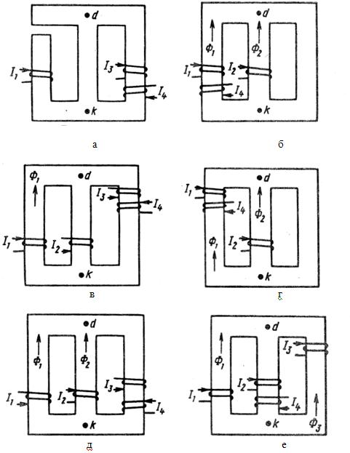

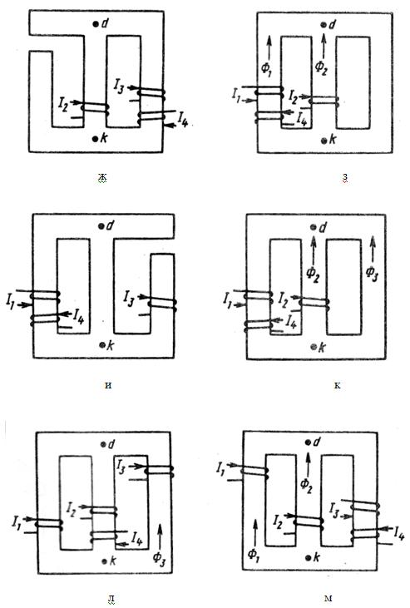
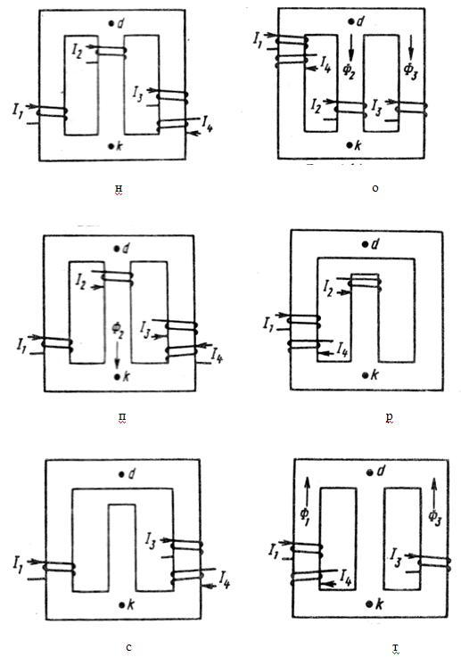
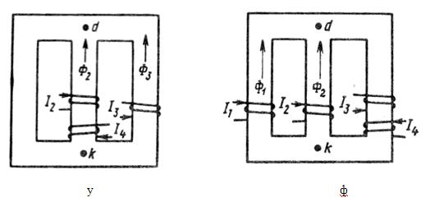

Исходные данные по вариантам
Таблица 4.2

Исходные данные для расчета магнитной цепи

Вари-ант | Рисунок | Дано |  |  |  |  |  |  |  |  |  |  |  |  |  |  | Дополнительные условия Ф⋅10⁻⁵, Вб | Определить
Вари-ант | Рисунок | l₁,см | S₁,см² | w₁ | I₁,A | l₂,см | S₂,см² | w₂ | I₂,A | l₃,см | S₃,см² | w₃ | I₃,A | w₄ | I₄,A | , мм | Дополнительные условия Ф⋅10⁻⁵, Вб | Определить
1 | 2 | 3 | 4 | 5 | 6 | 7 | 8 | 9 | 10 | 11 | 12 | 13 | 14 | 15 | 16 | 17 | 18 | 19
1 | 2,в | 10 | 1,92 | 100 | – | 4,5 | 1,02 | 200 | 0,1 | 14 | 1,26 | 68 | 0,2 | 60 | 0,1 | – | Ф₁ = 25 | I₁, Ф₂
2 | 2,г | 38 | 2,97 | 300 | 0,15 | 11 | 4,9 | 390 | – | 43 | 8,25 | – | – | 50 | 0,3 | – | Ф₂ – Ф₁ = 20 | I₂, Ф₃
3 | 2,ж | 29,8 | 8,2 | – | – | 13 | 2,2 | 1000 | 0,1 | 25 | 1,82 | 100 | 0,75 | 50 | 1,5 | 0,1 | – | Ф₃, Ф₂
4 | 2,з | 32 | 6 | 75 | 0,4 | 10 | 5 | 200 | – | 20 | 9,0 | – | – | 100 | 0,2 | – | Ф₁ = Ф₂ | I₂, Ф₂
5 | 2,л | 32 | 8,1 | 725 | 0,2 | 12,5 | 14,1 | 100 | 0,3 | 33 | 6,9 | 2000 | – | 140 | 0,15 | – | Ф₃ = 98 | I₃, Ф₁
6 | 2,м | 30 | 4 | 38 | 0,5 | 10 | 7 | 275 | – | 30 | 10 | 300 | 0,2 | 200 | 0,1 | – | Ф₂ – Ф₁ = 20 | I₂, Ф₂
7 | 2,п | 30 | 8,4 | 89 | 0,73 | 12 | 5,2 | – | 0,1 | 26 | 3 | 20 | 0,4 | 30 | 0,2 | – | Ф₂ = 70 | Ф₁, w₂
8 | 2,р | 110 | 105 | 400 | 0,5 | 27 | 177 | 175 | 2 | 100 | 240 | – | – | 100 | 1 | 0,46 | – | Ф₁, Ф₂
9 | 2,у | 48 | 12,1 | – | – | 16 | 12,9 | 120 | 1 | 43 | 8,8 | 520 | – | 200 | 0,5 | – | Ф₃ = Ф₂ | I₃, Ф₁
10 | 2,ф | 26 | 8,6 | 125 | 0,14 | 13 | 8,1 | – | 0,2 | 22 | 14,7 | 20 | 4,7 | 25 | 0,94 | – | Ф₂ – Ф₁ = 30 | Ф₁, w₂
11 | 2,а | 40 | 4,1 | 455 | 1 | 10 | 6 | – | – | 40 | 4,15 | 125 | 1 | 125 | 1 | 0,5 | – | Ф₁, Ф₃
12 | 2,б | 85 | 5,9 | 150 | 1 | 25 | 3,9 | – | 1,1 | 95 | 9,9 | – | – | 60 | 0,5 | – | Ф₁ = Ф₂ | Ф₃, w₂
13 | 2,д | 30 | 4,3 | 200 | 0,15 | 10 | 8 | 300 | – | 20 | 4,8 | 100 | 0,35 | 50 | 0,35 | – | Ф₂ = 0 | I₂, Ф₁
14 | 2,е | 40 | 8 | 420 | 0,25 | 15 | 13 | 125 | 0,2 | 30 | 10 | 975 | – | 50 | 0,1 | – | Ф₃ – Ф₁ = 20 | I₃, Ф₁
15 | 2,и | 48 | 15,6 | 1000 | 0,2 | 20 | 10,3 | – | – | 40 | 15 | 800 | 0,25 | 250 | 0,4 | 1 | – | Ф₃, Ф₂
16 | 2,к | 38 | 41 | 250 | 0,3 | 12 | 13,8 | – | 0,3 | 50 | 15,8 | – | – | 125 | 0,6 | – | Ф₃ = Ф₂ | Ф₁, w₂
17 | 2,н | 18 | 3,8 | 860 | 0,25 | 10 | 4,8 | – | 0,1 | 23 | 4,5 | 70 | 1 | 60 | 0,5 | – | Ф₂ = 0 | Ф₂, w₂
18 | 2,о | 18 | 8 | 205 | 0,2 | 6 | 5 | 210 | 0,1 | 20 | 4 | 150 | – | 410 | 0,05 | – | Ф₂ – Ф₃ = 20 | I₃, Ф₂

19 |  | 2,с | 63 |  | 66,5 | 650 | 0,4 | 21 | 84 | – | – | 65 | 65 | 100 |  | 1,15 | 50 | 2,3 | 1,25 | – | Ф₃,Ф₂
20 |  | 2,т | 52 |  | 25,2 | 600 | 0,35 | 29 | 51 | – | – | 55 | 55,3 | 300 |  | – | 200 | 0,7 | – | Ф₁ = Ф₃ | I₃, Ф₂
21 |  | 2,в | 14 |  | 2,07 | 100 | – | 5 | 1,03 | 100 | 0,2 | 10 | 1,14 | 300 |  | 0,05 | 46 | 0,1 | – | Ф₁ = 25 | I₁, Ф₂
22 |  | 2,г | 42 |  | 3,07 | 400 | 0,1 | 13 | 5,14 | 390 | – | 37 | 7,9 | – |  | – | 100 | 0,2 | – | Ф₂ – Ф₁= 20 | I₂, Ф₃
23 |  | 2,ж | 42,5 |  | 9 | – | – | 20 | 2,4 | 50 | 2 | 40,5 | 2 | 100 |  | 1 | 250 | 0,2 | 0,1 | – | Ф₃,Ф₁
24 |  | 2,з | 20 |  | 5 | 200 | 0,13 | 10 | 5 | – | 0,2 | 30 | 10 | – |  | – | 100 | 0,25 | – | Ф₁ = Ф₂ | Ф₁,w₂
25 |  | 2,л | 34 |  | 8,3 | 290 | 0,5 | 13 | 14,2 | 155 | 0,2 | 31 | 6,8 | 2000 |  | – | 200 | 0,1 | – | Ф₃ = 98 | I₃, Ф₂
26 |  | 2,м | 32 |  | 4,06 | 76 | 0,25 | 14 | 8,3 | 275 | – | 35 | 10,4 | 500 |  | 0,1 | 150 | 0,2 | – | Ф₂ – Ф₁= 20 | I₂, Ф₃
27 |  | 2,п | 22 |  | 7,8 | 635 | 0,1 | 15 | 5,5 | – | 0,1 | 28 | 3,1 | 22 |  | 0,5 | 12 | 0,25 | – | Ф₂ = 70 | Ф₁,w₂
28 |  | 2,р | 90 |  | 100 | 100 | 2 | 30 | 188 | 700 | 0,5 | 90 | 100 | – |  | – | 100 | 1 | 0,5 | – | Ф₁,Ф₂
29 |  | 2,у | 50 |  | 12,1 | – | – | 17 | 14 | 340 | 0,5 | 40 | 8,6 | 520 |  | – | 200 | 0,25 | – | Ф₃ = Ф₂ | I₃, Ф₂
30 |  | 2,ф | 25 |  | 8,5 | 250 | 0,07 | 14 | 8,2 | – | 0,2 | 23 | 14,9 | 68 |  | 1,2 | 90 | 0,4 | – | Ф₂ – Ф₁= 30 | Ф₂,w₂

ПРИМЕР РЕШЕНИЯ ЗАДАЧИ

Магнитопровод выполнен из электротехнической стали марки 1211, кривая намагничивания задана в табл. 4.1.
Таблица 4.1
Зависимость В (Н) для стали 1211
В, Тл | 0,4 | 0,6 | 0,8 | 1,0 | 1,2 | 1,4 | 1,6 | 1,7
Н, А/м | 140 | 211 | 318 | 502 | 843 | 1580 | 4370 | 7780

Размеры сердечника (рис.4.1) l₁ = 40 см, l₂ = 20 см, l₃ = 40 см; S₁ = S₃ = 4 см², S₂ = 8 см². Магнитный поток в среднем стержне Вб.
Определить длину воздушного зазора l_{в}, при котором поток в зазоре . Найти число витков обмотки, если ток I = 5 А.

Решение задачи.
Имеем разветвленную цепь. Составляем схему замещения электрической цепи (рис. 4.1) и записываем для нее уравнения по законам Кирхгофа:
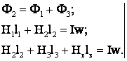 (4.1)
По условию Вб, тогда Вб.
Магнитная индукция в стержнях:
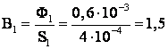 Тл;
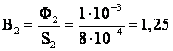 Тл;
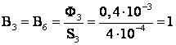 Тл.
По заданной зависимости В(Н) находим:
Н₁ = 2700 А/м; Н₂ = 1000 А/м; Н₃ = 502 А/м; Н_{В} = А/м
из второго уравнения системы (1) находим
А
число витков катушки 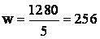витков.
Из третьего уравнения системы (4.1) находим
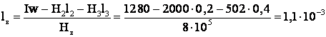 м.
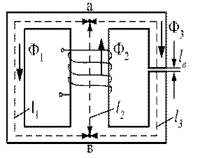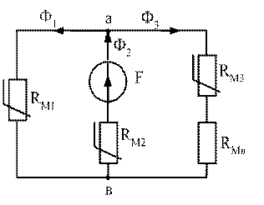
а) б)

Рис. 4.1. а) Схема магнитной цепи
б) Схема замещения электрической цепи

